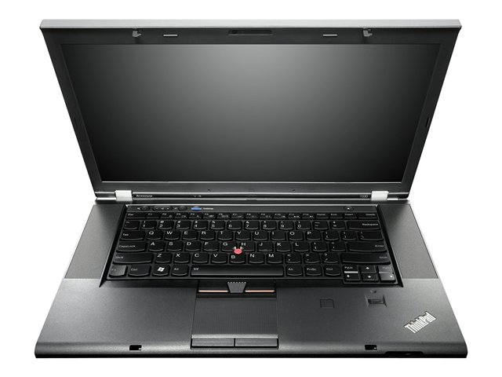

Specyfikacja
Opis produktu | Lenovo ThinkPad T530i 2392 - 15.6" - Core i3 3110M - Windows 8 Pro 64-bit / Windows 7 Professional 64-bit downgrade - 4 GB RAM - 500 GB HDD
Ogólne
Typ produktu | Notebook
System operacyjny | Windows 8 Pro 64-bit / 7 Professional 64-bit Edition downgrade
Wstępnie zainstalowany OS | Windows 7
Procesor / Chipset
CPU | Intel Core i3 (3rd Gen) 3110M / 2.4 GHz
Ilość rdzeni | Dual-Core
Pamięć podręczna | 3 MB
Przetwarzanie 64-bitowe | Tak
Chipset | Mobile Intel QM77 Express
Cechy | Technologia Hyper-Threading,zintegrowany kontroler pamięci
Pamięć
RAM | 4 GB ( 1 x 4 GB )
Max obsługiwany RAM | 16 GB
Technologia | DDR3 SDRAM
Szybkość | 1600 MHz / PC3-12800
Rodzaj obudowy | SO DIMM 204-pin
Ilość slotów | 2
Puste sloty | 1
Dysk twardy | 500 GB HDD / 7200 obr/min
Interfejs | Serial ATA-300
Napęd optyczny | Nagrywarka DVD - zdejmowane
Wyświetlacz
- typ | 15.6"
Technologia podświetlania LCD | LED backlight
Rozdzielczość | 1366 x 768 ( HD )
Szeroki ekran | Tak
Współczynnik kształtu obrazu | 16:9
Charakterystyka | Przeciwoślepieniowy,60% gamy kolorów
Audio & Video
Procesor graficzny | Intel HD Graphics 4000
Aparat fotograficzny | Zintegrowana kamera internetowa
Rozdzielczość przechwytywanego obrazu | 1280 x 720
Cechy kamery | Face-tracking technology
Dźwięk | Głośniki stereo ,mikrofon stereofoniczny
Kodek | Realtek ALC3202
Zgodność z normami | High Definition Audio,Dolby Advanced Audio v2
Wejście
Typ | TrackPoint,UltraNav,klawiatura podświetlana
Cechy | Regulacja głośności,odporna na rozlanie płynu,wielodotykowy touchpad
Komunikacja
Bezprzewodowe | 802.11n,Bluetooth 4.0
Kontroler bezprzewodowy | Intel Centrino Wireless-N 2200 - PCI Express Mini Card
Interfejs sieciowy | Gigabit Ethernet
Kontroler ethernet | Intel 82579LM
Szerokopasmowa sieć bezprzewodowa (WWAN)
Generacja | Możliwość zmiany do 3G
Bateria
Technologia | 6 ogniw litowo-jonowa
Zainstalowana ilość | 1
Ilość maksymalnie obsługiwana | 2
Pojemność | 57 Wh
Czas pracy | Do 9.1 godziny
Adapter AC
Wejście | AC 120/230 V ( 50/60 Hz )
Wyjście | 65 wat
Połączenia & Rozszerzenie
Dodatkowe wnęki | 1 x Ultrabay Enhanced
Sloty | 1 x ExpressCard/34 ( 1 darmowy)
Interfejsy | 2 x USB 3.0  USB 2.0  PoweredUSB 2.0  VGA  Mini DisplayPort  LAN  Słuchawki/mikrofon combo jack
Czytnik kart pamięci | 4 w 1 ( SD Card,MultiMediaCard,SDHC Memory Card,SDXC Memory Card )
Oprogramowanie
Microsoft Office Preloaded | Zawiera wstępnie załadowany obraz pakietu Microsoft Office 2010. + karta klucza produktu Microsoft Office 2010 dla Użytkowników Domowych i Małych Firm PL
Różne
Materiał obudowy | Włókno węglowe,włókno szklane,plastik wzmocniony włóknem szklanym
Zintegrowane opcje | ThinkLight
Ochrona | Trusted Platform Module (TPM 1.2) Security Chip ,czytnik odcisków palców
Cechy | Slot blokady bezpieczeństwa hasło administratora,hasło dysku twardego,hasło włączenia zasilania,ThinkVantage Active Protection System,ThinkPad Roll Cage
Zgodność z normami | RoHS,GREENGUARD,Nordic Ecolabel
Wersja językowa | Polski / Polska
Wymiary i waga
Szerokość | 37.28 cm
Głębokość | 24.51 cm
Wysokość | 3.56 cm
Waga | 2.45 kg
Standardy ochrony środowiska
ENERGY STAR Qualified | Tak

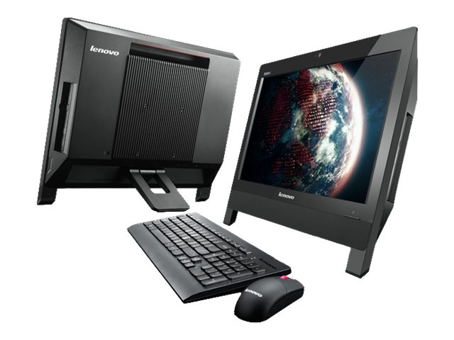

Specyfikacja podstawowa
Opis produktu | Lenovo ThinkCentre Edge 62z 2118 - Core i3 2130 3.4 GHz - Monitor:LCD 18.5"
Ogólne
Typ | Komputer osobisty
Rodzaj produktu | All-in-one
Wbudowane urządzenia | Głośniki stereofoniczne
Lokalizacja | Polski / Polska
Procesor / Chipset
CPU | Intel Core i3 (2nd Gen) 2130 / 3.4 GHz
Ilość rdzeni | Dual-Core
CPU Qty | 1
Max CPU Qty | 1
Główne cechy procesora | Intel Virtualization Technology
CPU Socket | LGA1155 Socket
Pamięć podręczna
Zainstalowana | 3 MB
Pamięć podręczna na procesor | 3 MB
RAM
Zainstalowana | 4 GB / 8 GB (maks.)
Technologia | DDR3 SDRAM
Hard Drive
Typ | HDD
Pojemność | 1 x 500 GB
Typ interfejsu | SATA-300
Prędkość obrotowa | 5400 obr/min
Kontroler pamięci masowej
Typ | SATA - zintegrowany
Napęd optyczny
Typ | Nagrywarka DVD - SATA
Monitor
Typ monitora | LCD
Wielkość przekątnej | 18.5"
Wyświetlacz szerokoekranowy | Tak
Sterownik grafiki
- typ | Zintegrowany
Procesor graficzny | Intel HD Graphics 2000
Wyjście sygnału audio
- typ | Zintegrowany
Tryb wyjścia dźwięku | Stereo
Speakers | 2 x kanał prawy / lewy
Urządzenie wejściowe
Typ | Mysz,klawiatura
Wejście sygnału audio
Typ | Mikrofon
Praca w sieci
Protokół komunkacyjny danych | Ethernet,Fast Ethernet
Rozszerzenie / połączenie
Sloty | Pamięć  1 (total) / 0 (wolna) x CPU
Interfejsy | 6 x USB 2.0 ( 2 z przodu,4 ztyłu )  1 x LAN  1 x mikrofon ( 1 z przodu )  1 x słuchawki  1 x szeregowe
Różne
Cechy | Slot blokady bezpieczeństwa (kabel blokady sprzedawany osobno),uchwyty do przenoszenia
Zgodność z normami | EuP
System operacyjny / Oprogramowanie
Dołączony system operacyjny | Windows 8 Pro 64-bit / 7 Professional 64-bit Edition downgrade
Preinstalled OS | Windows 7
Microsoft Office Preloaded | Zawiera wstępnie załadowany obraz pakietu Microsoft Office 2010. + karta klucza produktu Microsoft Office 2010 dla Użytkowników Domowych i Małych Firm PL
Oprogramowanie | Windows 8 Pro 64-bit recovery DVD
Standardy ochrony środowiska
ENERGY STAR Qualified | Tak
Wymiary i waga
Szerokość | 46.97 cm
Głębokość | 5.95 cm
Wysokość | 36.83 cm
Waga | 5 kg
Parametry środowiska
Minimalna temperatura pracy | 10 °C
Maksymalna temperatura pracy | 35 °C
Dopuszczalna wilgotność | 20 - 80% (non-condensing)

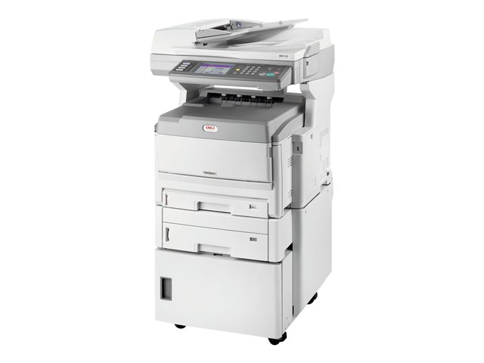

Specyfikacja
Opis produktu | OKI MC851cdtn - wielofunkcyjna ( kolorowy )
Ogólne
Rodzaj urządzenia | Faks / kopiarka / drukarka / skaner
Typ kopiarki | Cyfrowa
Typ faksu | Papier zwykły
Technologia druku | LED - kolorowy
Normatywny cykl pracy(maks.) | 60000 odbitki
Zalecana ilość miesięczna | 10000 pages
Cechy wyświetlacza | Wyswietlacz dotykowy
Cechy urządzenia biurowego | Zapisywanie do pamięci flash USB,skanowanie do e-mail
Pamięć
Pamięć standardowa | 512 MB
Maks. pamięć obsługiwana | 768 MB
Napęd dysku twardego | 40 GB
Kopiowanie
Maksymalna prędkość kopiowania | Do 34 str/min (mono) / do 22 str/min (kolor)
Maksymalna rozdzielczość kopiowania | Do 600 x 600 dpi (mono) / do 600 x 600 dpi (kolor)
Zdefiniowane powiększenia | 400%
Zdefiniowane zmniejszenia | 25%
Maks. kopii | 999
Automatyczny duplex | Tak
Drukowanie
Maksymalna rozdzielczość drukowania | Do 1200 x 600 dpi (mono) / do 1200 x 600 dpi (kolor)
Maksymalna prędkość drukowania | Do 34 str/min (mono) / do 22 str/min (kolor)
Sterowniki drukarki / Emulacje | PCL 6,PCL 5c
Technologia wygładzania obrazu | OKI ProQ2400 Multilevel
Automatyczny dupleks | Tak
Czas pierwszego wydruku czarno-białego | 9.5 sek
Czas pierwszego wydruku w kolorze | 11.5 sek
Skanowanie
Rodzielczość optyczna | 600 x 600 dpi
Głębia koloru | 24 bit
Faks
Kompatybilność G3 | Super G3
Maks. szybkość przesyłu | 33.6 Kbps
Całkowita pojemność pamięci | Do 1000 stron
Parametry faksu
Szybkie wybieranie | 500 stanowisko
Przesyłanie typu broadcast | 530 stacji
Charakterystyka | Group dialing
Obsługa dokumentów i nośników
Maks. format oryginału | A3 (297 x 420 mm)
Rodzaj oryginału | Arkusze
Pojemność podajnika dokumentów | 50 arkusze
Max rozmiar nośnika | A3
Min waga nośnika | 42 g/m2
Max waga nośnika | 200 g/m2
Rodzaj obsługiwanych nośników | Koperty,papier zwykły
Rozmiary obsługiwanych nośników | A4 (210 x 297 mm),A5 (148 x 210 mm),B5 (176 x 250 mm),A3 (297 x 420 mm),B4 (250 x 353 mm),A6 (105 x 148 mm)
Pojemność nośników standardowych | 930 arkusze
Pojemność podajnika bocznego | 100 arkusze
Pojemność tac odbiorczych | 250 arkusze
Obsługa dokumentów i nośników - szczegóły | ADF - 50 arkusze - A3 (297 x 420 mm) waga:42 g/m2 - 128 g/m2  Podajnik boczny - 100 arkusze - 297 x 1200 mm waga:64 g/m2 - 200 g/m2  Taca wejściowa - 300 arkusze - A3 (297 x 420 mm) waga:64 g/m2 - 120 g/m2  Taca wejściowa - 530 arkusze - A3 (297 x 420 mm) waga:64 g/m2 - 176 g/m2  Taca wyjściowa - 250 arkusze
Prędkość | Kopiowanie:do 34 str/min ( A4 ) - czarno-biały  Kopiowanie:do 22 str/min ( A4 ) - kolor  Drukowanie:do 34 str/min ( A4 ) - czarno-biały  Drukowanie:do 22 str/min ( A4 ) - kolor  Drukowanie:do 17 str/min ( A3 ) - czarno-biały  Drukowanie:do 12 str/min ( A3 ) - kolor
Połączenia
Możliwość połączenia z komputerem PC | Tak
Interfejsy | USB 2.0  Równoległy  LAN
Protokoły sieciowe | TCP/IP,NetBEUI,LPR/LPD,SMB,SNMP,HTTP,HTTPS,IPv4,IPv6,Bonjour,FTP,SMTP
Protokoły bezpieczeństwa i własności | Kerberos,Secure Print,SSL,TLS,IPsec,802.1x
Obsługiwane systemy operacyjne | MS Windows XP,MS Windows 2000,MS Windows Server 2003,MS Windows Server 2008 x64 Edition,MS Windows 7,MS Windows 7 64-bit Edition,MS Windows Vista,MS Windows XP 64-bit Edition,MS Windows Server 2003 x64 Edition,MS Windows Vista (64-bit versions),Apple Mac OS X 10.3.9 lub wyższy,MS Windows Server 2008,MS Windows Server 2008 R2
Dołączone oprogramowanie | OKI Colour Correct Utility,OKI Print Control Software,OKI LPR,OKI Storage Device Manager,Nuance PaperPort SE 11,Nuance OmniPage SE 16
Zasilanie
Wymagane napięcie | AC 230 V ( 50/60Hz )
Zużycie energii podczas pracy | 700 wat
Zużycie energii w trybie czuwania | 160 wat
Zużycie energii w spoczynku | 25 wat
Różne
Czas nagrzewania | 90 sek
Czas wydruku pierwszej kopii w trybie czarno-białym | 13 sek
Czas wydruku pierwszej kopii w trybie koloru | 16 sek
Dołączone materiały eksploatacyjne | 1 x kaseta ( czarny ) - do 2000 stron  1 x kaseta ( cyjan ) - do 2000 stron  1 x kaseta ( magenta ) - do 2000 stron  1 x kaseta ( żółty ) - do 2000 stron
Standardy ochrony środowiska
ENERGY STAR Qualified | Tak
Wymiary i waga
Szerokość | 84.5 cm
Głębokość | 76.6 cm
Wysokość | 113 cm
Waga | 95 kg
Parametry środowiska
Emisja dźwięku | 37 dBA (stan jałowy) / 54 dBA (podczas pracy)
Minimalna temperatura pracy | 10 °C
Maksymalna temperatura pracy | 32 °C
Dopuszczalna wilgotność | 20 - 80%

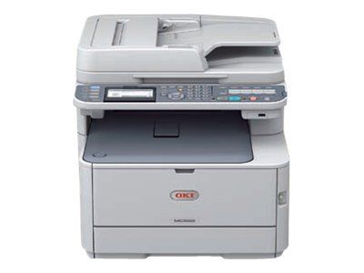
Specyfikacja
Opis produktu | OKI MC562dn - wielofunkcyjna ( kolorowy )
Ogólne
Rodzaj urządzenia | Faks / kopiarka / drukarka / skaner
Typ kopiarki | Cyfrowa
Typ faksu | Papier zwykły
Technologia druku | LED - kolorowy
Normatywny cykl pracy(maks.) | 60000 odbitki
Zalecana ilość miesięczna | 5000 stron
Rozmiar przekątnej ekranu | 3,5"
Cechy urządzenia biurowego | Zapisywanie do pamięci flash USB,skanowanie do e-mail
Pamięć
Pamięć standardowa | 256 MB
Maks. pamięć obsługiwana | 768 MB
Kopiowanie
Maksymalna prędkość kopiowania | Do 30 str/min (mono) / do 26 str/min (kolor)
Maksymalna rozdzielczość kopiowania | Do 600 x 600 dpi (mono) / do 600 x 600 dpi (kolor)
Zdefiniowane powiększenia | 400%
Zdefiniowane zmniejszenia | 25%
Maks. kopii | 99
Automatyczny duplex | Tak
Cechy kopiowania | Kopiowanie dokumentów tożsamości,porównanie
Drukowanie
Maksymalna rozdzielczość drukowania | Do 1200 x 600 dpi (mono) / do 1200 x 600 dpi (kolor)
Maksymalna prędkość drukowania | Do 30 str/min (mono) / do 26 str/min (kolor)
Sterowniki drukarki / Emulacje | PCL 6,PostScript 3,PCL 5c,IBM Proprinter
Technologia wygładzania obrazu | OKI ProQ2400 Multilevel
Automatyczny dupleks | Tak
Czas pierwszego wydruku czarno-białego | 7.5 sek
Czas pierwszego wydruku w kolorze | 8 sek
Skanowanie
Automatyczne dupleksowanie | Tak
Rodzielczość optyczna | 1200 x 1200 dpi
Głębia koloru | 24 bit
Wewnętrzna głębia koloru | 48 bit
Faks
Kompatybilność G3 | Super G3
Maks. szybkość przesyłu | 33.6 Kbps
Całkowita pojemność pamięci | Do 200 stron
Parametry faksu
Wybieranie One-Touch | 16 stanowisko
Szybkie wybieranie | 100 stanowisko
Przesyłanie typu broadcast | 100 stanowisk
Charakterystyka | Group dialing
Obsługa dokumentów i nośników
Maks. format oryginału | A4 (210 x 297 mm)
Rodzaj oryginału | Arkusze
Pojemność podajnika dokumentów | 50 arkusze
Max rozmiar nośnika | Inne
Min waga nośnika | 60 g/m2
Max waga nośnika | 220 g/m2
Rozmiary obsługiwanych nośników | A4 (210 x 297 mm),A5 (148 x 210 mm),B5 (176 x 250 mm),A6 (105 x 148 mm)
Rozmiar koperty | Międzynarodowy DL (110 x 220 mm),International C6 (114 x 162 mm),Com-10 (105 x 241 mm),Międzynarodowy C5 (162 x 229 mm),Com-9 (98 x 225 mm)
Pojemność nośników standardowych | 350 arkusze
Maks. pojemność nośników | 880 arkusze
Pojemność podajnika bocznego | 100 arkusze
Pojemność tac odbiorczych | 150 arkusze
Obsługa dokumentów i nośników - szczegóły | ADF - 50 arkusze - A4 (210 x 297 mm) waga:60 g/m2 - 105 g/m2  Podajnik boczny - 100 arkusze - 210 x 1320 mm waga:64 g/m2 - 220 g/m2  Taca wejściowa - 250 arkusze - A4 (210 x 297 mm) waga:64 g/m2 - 176 g/m2  Taca wyjściowa - 150 arkusze
Prędkość | Kopiowanie:do 30 str/min - czarno-biały  Kopiowanie:do 26 str/min - kolor  Drukowanie:do 30 str/min ( A4 ) - czarno-biały  Drukowanie:do 26 str/min ( A4 ) - kolor  Skanowanie:do 20 ark/min - kolor  Skanowanie:do 30 ark/min - czarno-biały
Połączenia
Możliwość połączenia z komputerem PC | Tak
Interfejsy | USB 2.0  USB host  LAN
Protokoły sieciowe | TCP/IP,NetBEUI,LPR/LPD,RAW IP (Port 9100),SNMP,HTTP,IPv4,IPv6,Bonjour,FTP,SMTP,DHCP,BOOTP
Protokoły bezpieczeństwa i własności | SSL,TLS,IPsec,802.1x,filtrowanie IP,filtrowanie adresów MAC
Obsługiwane systemy operacyjne | MS Windows XP,MS Windows Server 2003,MS Windows Server 2008 x64 Edition,MS Windows 7,MS Windows 7 64-bit Edition,MS Windows Vista,MS Windows XP 64-bit Edition,MS Windows Server 2003 x64 Edition,MS Windows Vista (64-bit versions),MS Windows Server 2008,MS Windows Server 2008 R2,Apple Mac OS X 10.3.9 - 10.7
Dołączone oprogramowanie | OKI PrintSuperVision,OKI Colour Swatch Utility,OKI Colour Correct Utility,OKI Template Manager,OKI LPR,Nuance PaperPort SE 11,Nuance OmniPage SE 16
Zasilanie
Wymagane napięcie | AC 230 V ( 50/60Hz )
Zużycie energii podczas pracy | 1170 wat
Zużycie energii w trybie czuwania | 100 wat
Różne
Czas wydruku pierwszej kopii w trybie czarno-białym | 12 sek
Czas wydruku pierwszej kopii w trybie koloru | 14 sek
Dołączone materiały eksploatacyjne | 1 x kaseta ( czarny ) - do 1000 stron  1 x kaseta ( cyjan ) - do 1000 stron  1 x kaseta ( magenta ) - do 1000 stron  1 x kaseta ( żółty ) - do 1000 stron
Zgodny z Windows 7 | Zgodny z Windows 7
Cechy obsługiwanego systemu Windows 7 | Windows HD Imaging
Standardy ochrony środowiska
ENERGY STAR Qualified | Tak
Wymiary i waga
Szerokość | 42.7 cm
Głębokość | 50.9 cm
Wysokość | 44.4 cm
Waga | 29 kg
Parametry środowiska
Emisja dźwięku | 30 dBA (stan jałowy) / 55 dBA (podczas pracy)
Minimalna temperatura pracy | 10 °C
Maksymalna temperatura pracy | 32 °C
Dopuszczalna wilgotność | 20 - 80%

